Nomes:
Gustavo Hammerschmidt,
André de Macedo Wlodkovski.

TDE 05

PUCPR
Atividades:
- Um estabelecimento automatizado encomenda uma máquina para produzir café, leite e chá. Projete a máquina de forma que ela permita a escolha de cada produto, e para que um cliente possa ter no máximo uma das três opções simultaneamente. Construa um circuito booleano para atender os requisitos solicitados.

- Na sequência, crie uma segunda versão do circuito da máquina, adicionando a opção de escolher chocolate quente.

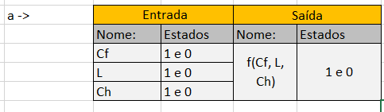

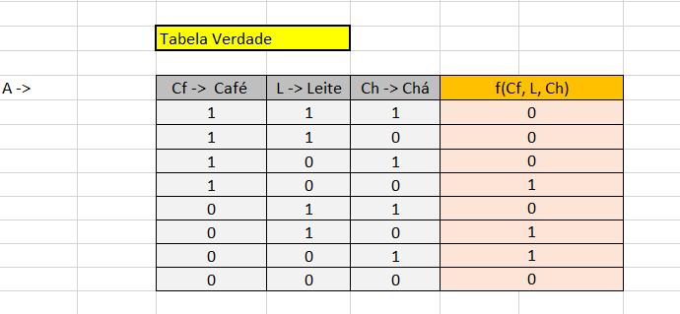
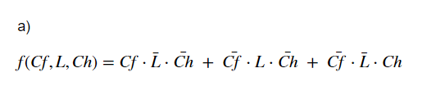
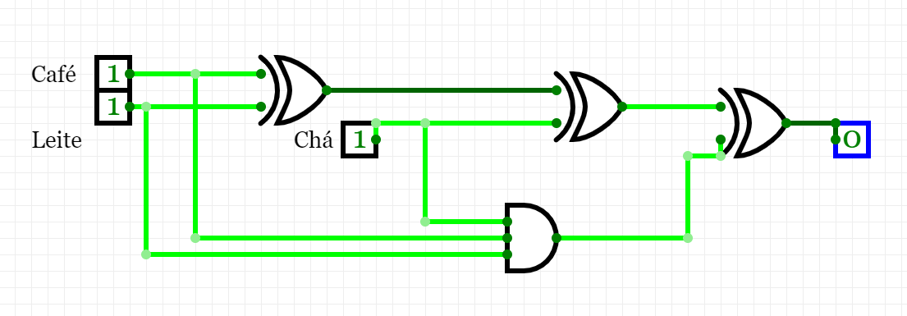

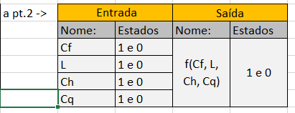

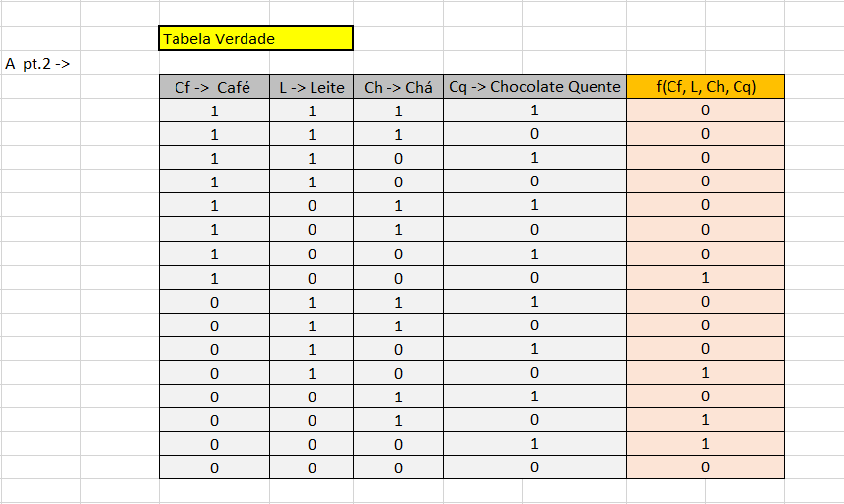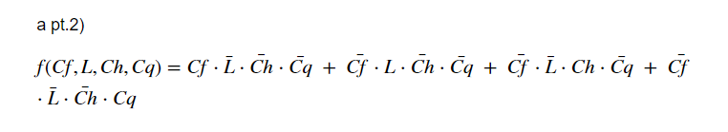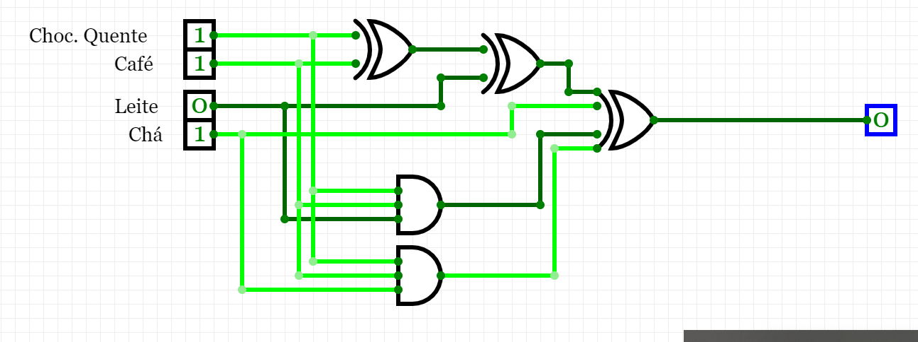

- Uma garagem tem uma porta e uma janela, cada uma com um sensor para detectar se estão abertas. Um terceiro sensor detecta se já anoiteceu. Um sistema de segurança para a garagem segue a seguinte regra: o alarme toca se e somente se o interruptor de alarme estiver ligado e a porta da frente não estiver fechada, ou se estiver escuro e a janela não estiver fechada.

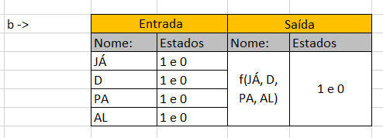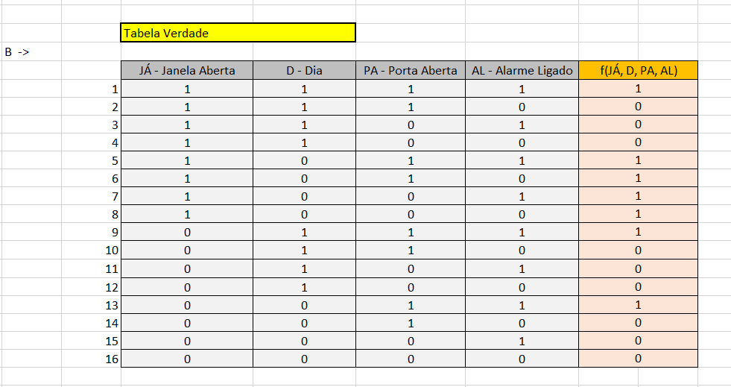

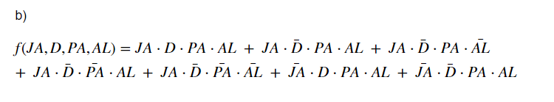
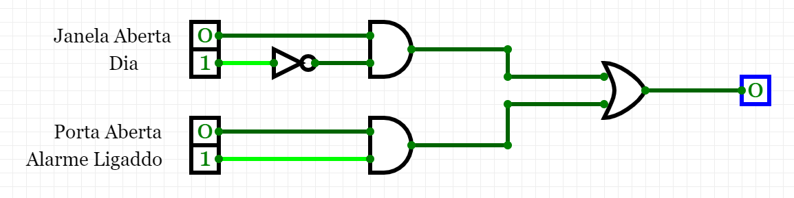

- A luz de um corredor é controlada por três interruptores. Se ela estiver apagada, o chaveamento de qualquer um dos três interruptores faz com que a luz ligue. Se a luz estiver acesa, o chaveamento de qualquer interruptor faz com que ela desligue.

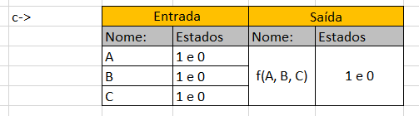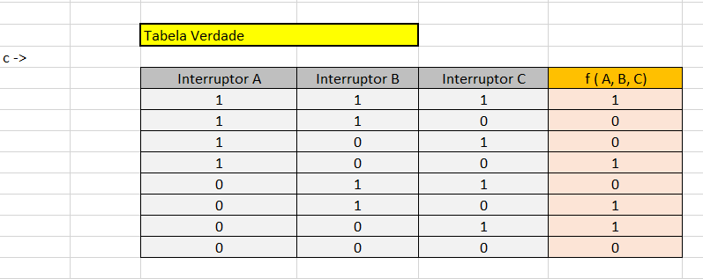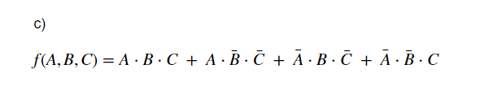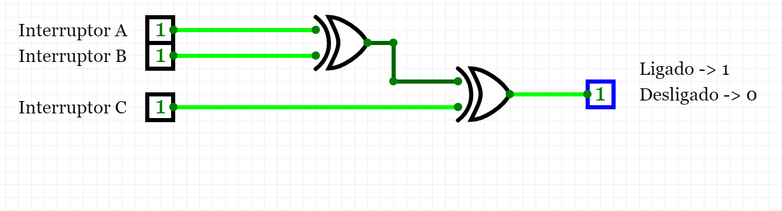

- Uma usina nuclear contém três sensores de segurança, x, y e z, que podem desativar a usina. O sensor z está em um local tão sensível que tem um sensor de backup, b. A usina deve ser desligada se dois dos três sensores x, y e z indicam perigo. No entanto, se o sensor z for um dos sensores a registrar o perigo, o sensor b de backup também deverá registrar o perigo de a usina ser desligada.

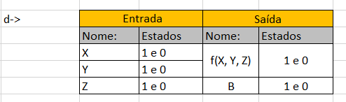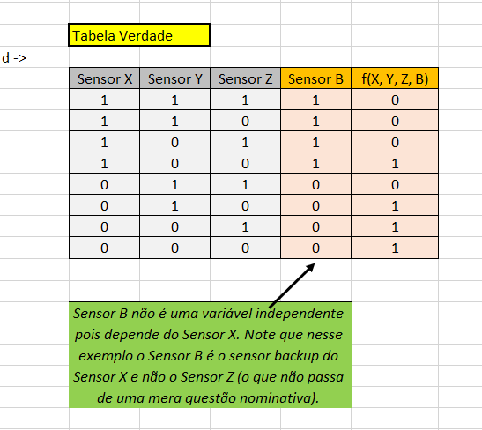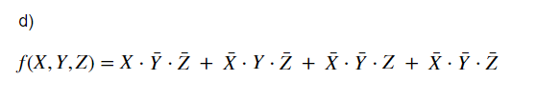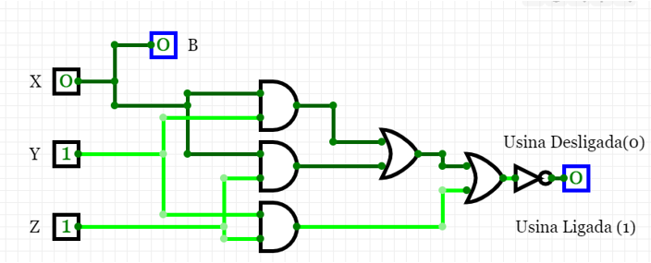

- Um país ganhou uma capacidade de defesa antimísseis governada por seu conselho de segurança. O conselho é composto por quatro membros: o presidente do país e três conselheiros (os chefes do exército, da aeronáutica e da marinha). O sistema de mísseis deve ser ativado por um dispositivo obedecendo as seguintes regras: cada membro do conselho tem um botão para pressionar; os mísseis disparam somente se o Presidente e pelo menos um conselheiro apertarem seus botões. Projetar o circuito de disparo do foguete.

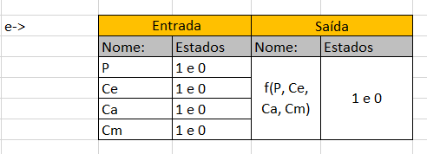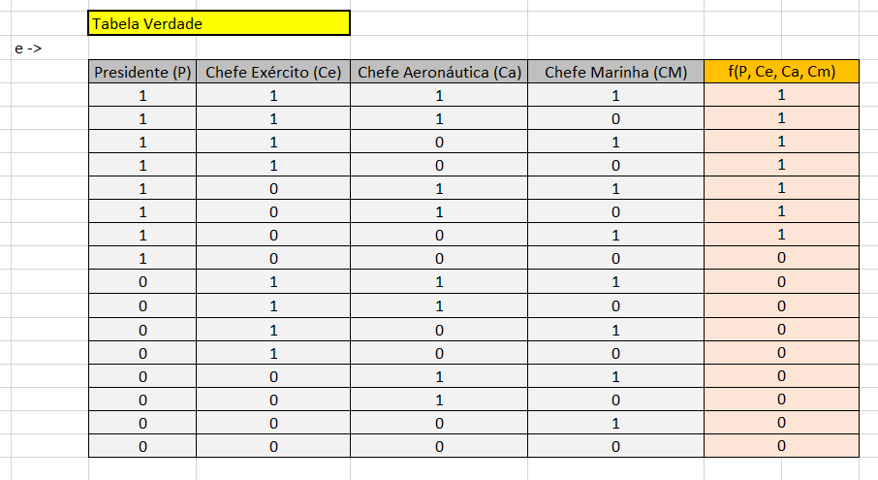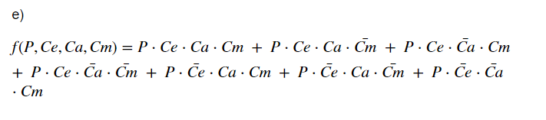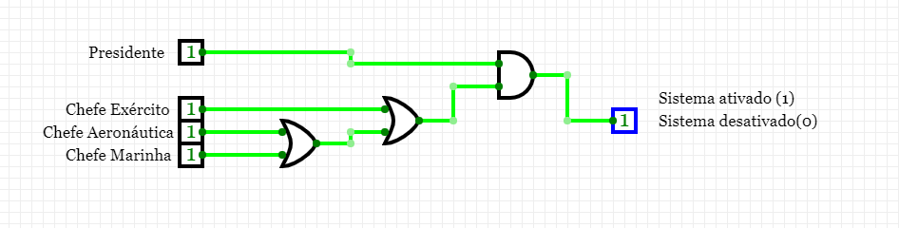

e) No problema e):
- 1) Modifique a abordagem para que os mísseis sejam lançados mesmo sem o voto do presidente, se todos os três conselheiros concordarem em disparar.

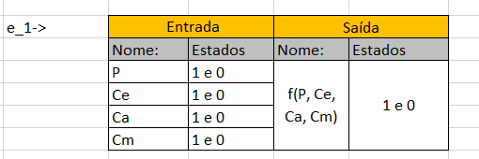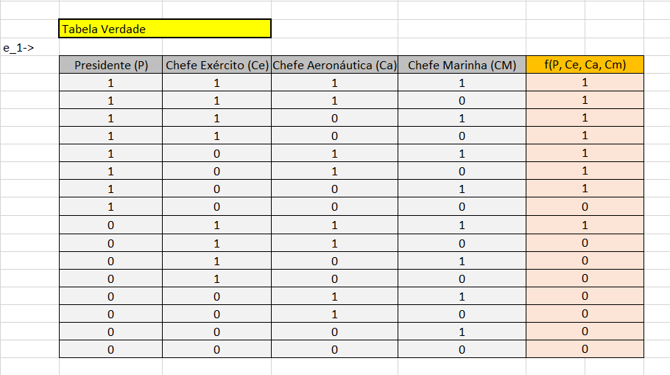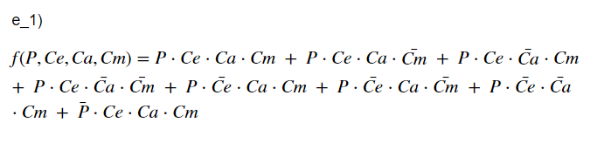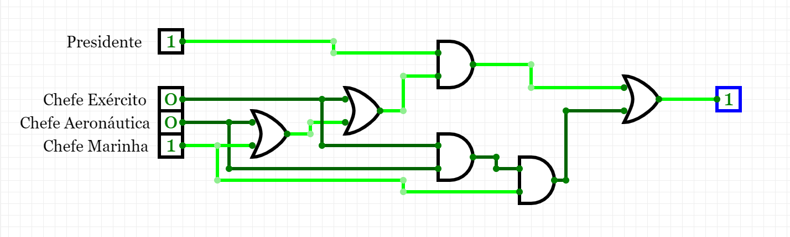

e) No problema e):
2) Modifique a abordagem de modo que os mísseis sejam lançados somente se o presidente e pelo menos dois dos conselheiros concordarem em atirar.
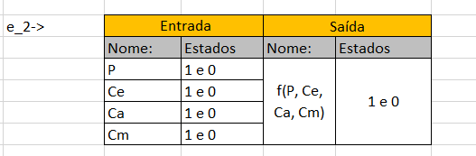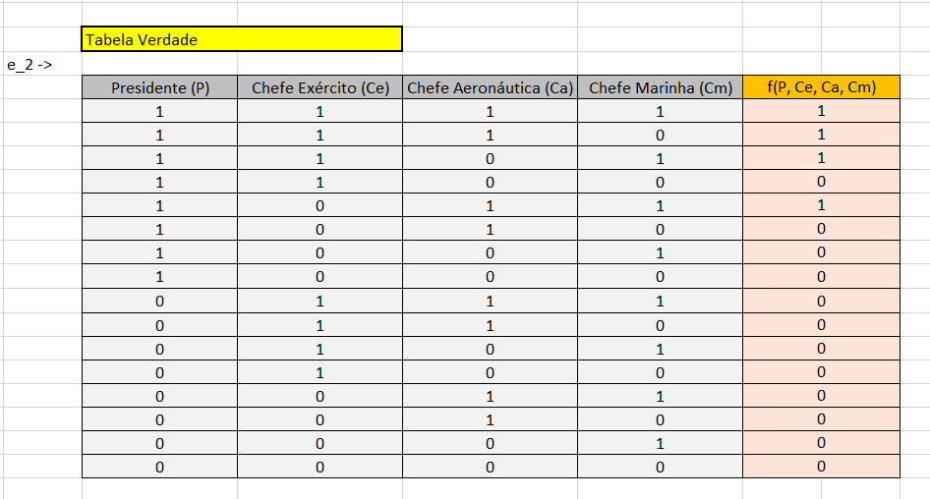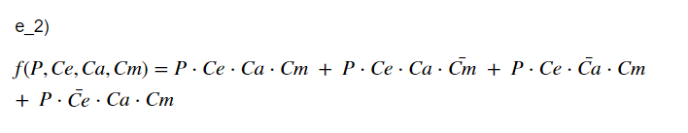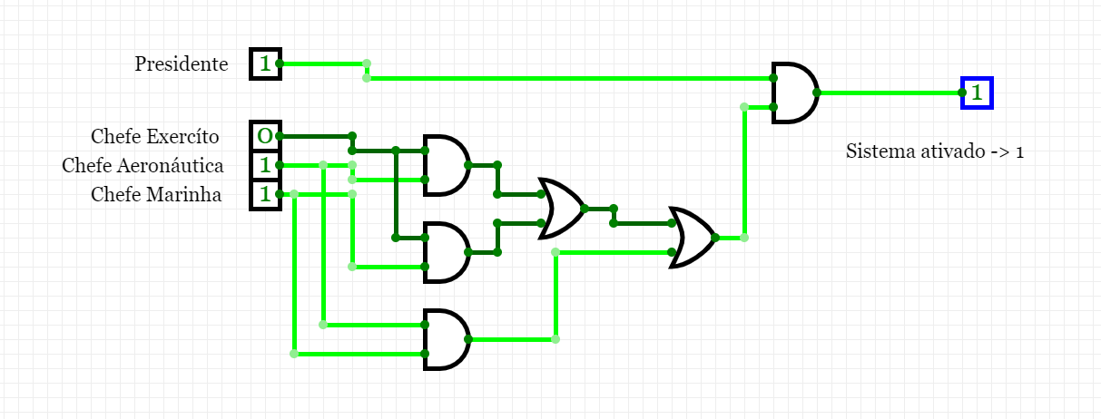

e) No problema e):
3) Modifique a abordagem supondo que agora existem apenas dois conselheiros (eliminar o chefe da marinha). Então, projete o sistema de disparo de mísseis de modo que ele seja ativado quando pelo menos dois membros do conselho votarem para disparar.
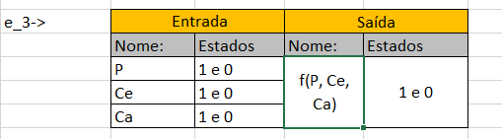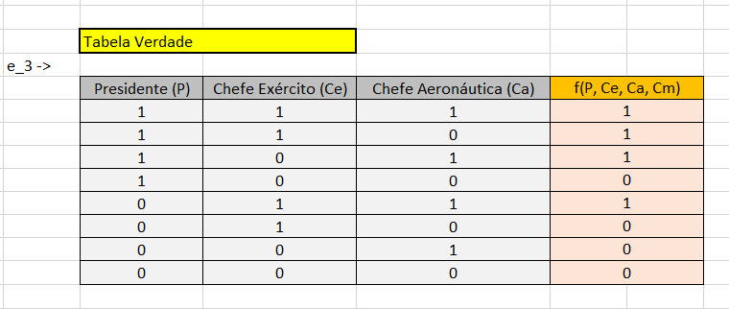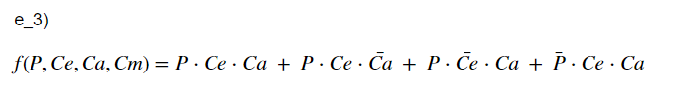
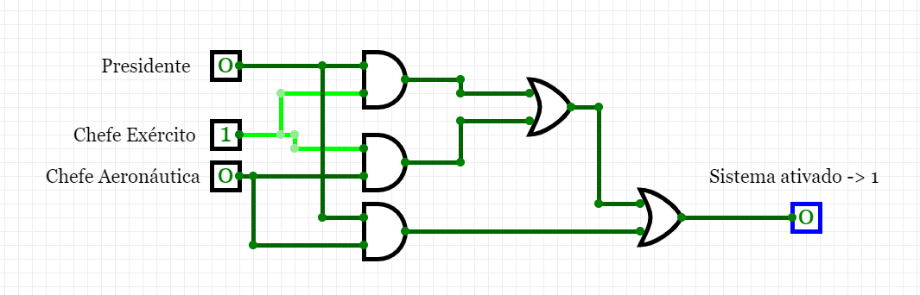

- Diversos painéis, calculadoras, e relógios digitais usam o formato de "display de sete segmentos". Nessa configuração existem sete segmentos que podem ser ativados em diferentes combinações para formar os numerais de 0 a 9. Por exemplo, "1" é formado pela iluminação dos segmentos b, c; "2" consiste nos segmentos a, b, g, e, d; "4" é composto pelos segmentos b, c, f, g. Projete um circuito para um display de sete segmentos de um dígito. A entrada consiste em um dígito de quatro bits. As saídas são a, b, c, d, e, f e g do diagrama de sete segmentos (1 = ativa o segmento, 0 = não ativa o segmento). § A partir de uma tabela de verdade, escreva sete expressões booleanas. § Nota: Existem apenas dez linhas de entrada na tabela, correspondente aos dígitos 0 (0000(2)) a 9 (1001(2)). § Desenhe os sete circuitos booleanos
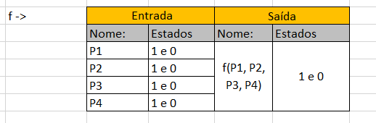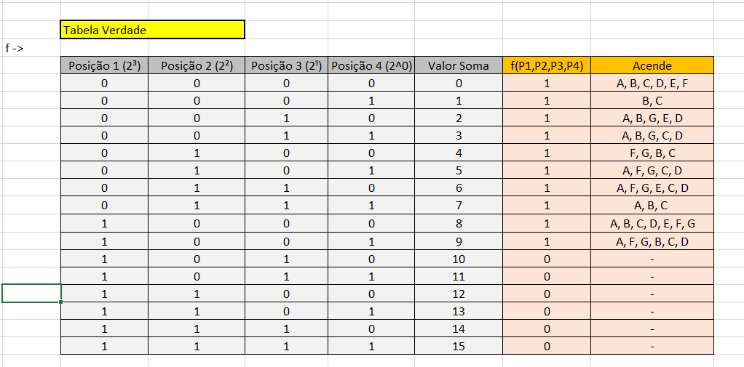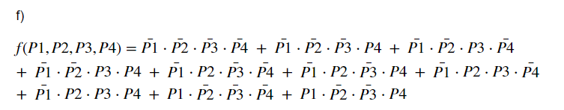
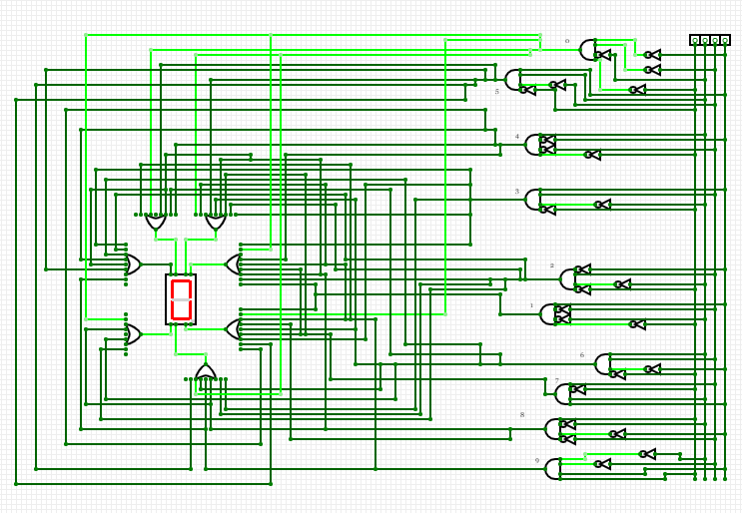

OBSERVAÇÃO: Compreendo que o entendimento da atividade f pode ter ficado um pouco embaraçado. Portanto, adicionei o seu email: gregory.puppi@pucpr.br como colaborador no site circuiteverse. Logo, se você acessá-lo usando este link: https://circuitverse.org/users/6390/projects/17589 poderá interagir com o “aplicativo” da foto acima. Caso não tenha cadastrado uma conta com esse email, basta criar uma e depois acessar o link.

